VẠN DẶM TẠI XỨ SỞ BẠCH DƯƠNG là hành trình khám phá nước Nga đầy cuốn hút trong 7 ngày 6 đêm, đưa Quý khách đến với hai thành phố biểu tượng Matxcova và Saint Petersburg. Từ thủ đô tráng lệ với Quảng trường Đỏ, điện Kremlin uy nghiêm đến “Venice phương Bắc” lãng mạn bên dòng sông Neva, chuyến đi mở ra bức tranh sống động về lịch sử, văn hóa và kiến trúc Nga. Đồng hành cùng Sichuan Airlines, Quý khách tận hưởng dịch vụ bay an toàn, tiện nghi, bay 2 đầu tiết kiệm thời gian di chuyển, kết hợp trải nghiệm ẩm thực đặc trưng và những điểm tham quan nổi tiếng, hứa hẹn một hành trình đáng nhớ tại xứ sở Bạch Dương.
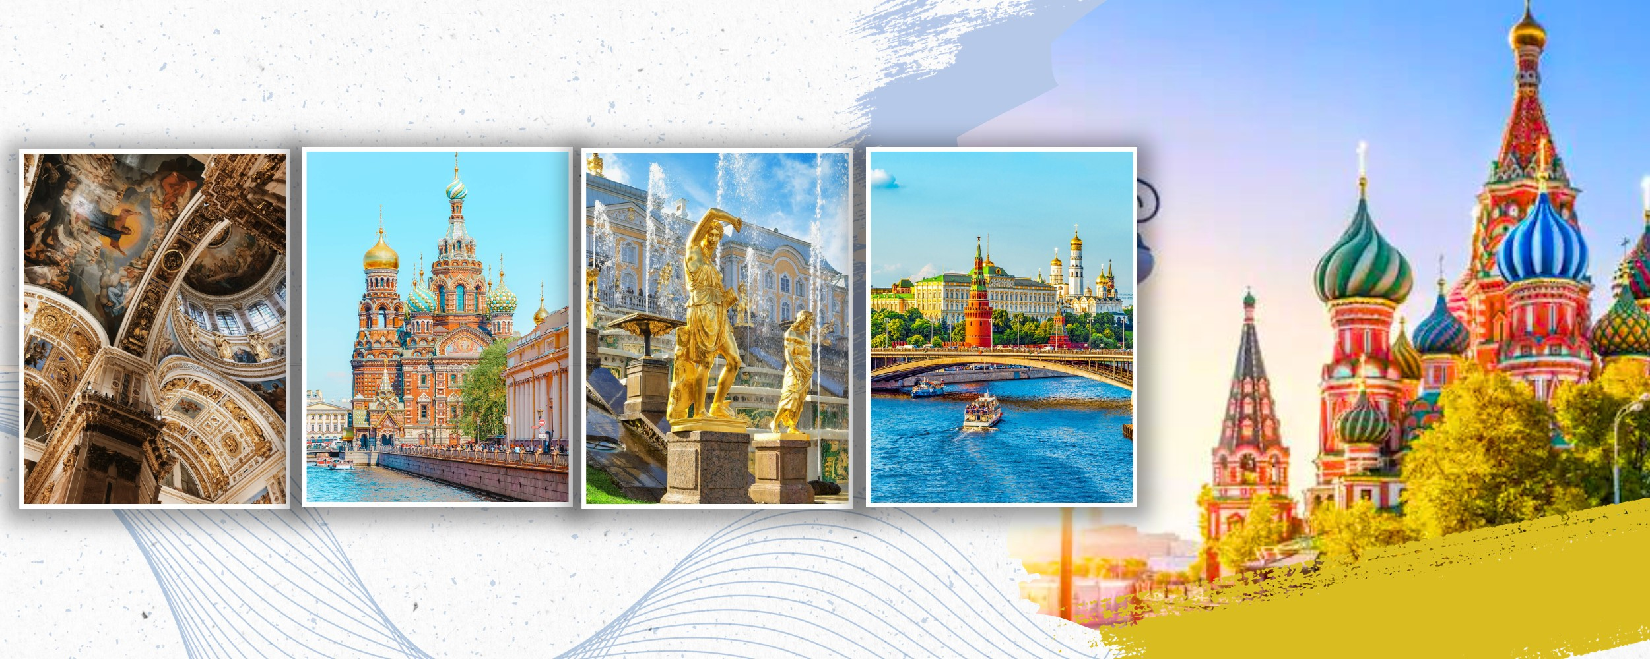
CHƯƠNG TRÌNH DU LỊCH NƯỚC NGA
VẠN DẶM TẠI XỨ SỞ BẠCH DƯƠNG
MATXCOVA - SAINT PETERSBURG
THỜI GIAN : 7 NGÀY/ 6 ĐÊM
HÀNG KHÔNG: SICHUAN AIRLINES
BAY 2 ĐẦU TIẾT KIỆM THỜI GIAN DI CHUYỂN
BAY ĐẾN MOSCOW VỀ TỪ SAINT PETERSBURG
NGÀY KHỞI HÀNH 2026 | GIÁ TOUR NGƯỜI LỚN TỪ 6 TUỔI TRỞ LÊN VNĐ) | GIÁ TOUR TRẺ EM TỪ 2 – DƯỚI 6 TUỔI (VNĐ) | GHI CHÚ
25/04/2026 | 56.900.000 | 51.210.000 | Mùa hoa táo
16/05/2026 | 55.900.000 | 50.310.000 | Mùa hoa táo
30/05/2026 | 57.900.000 | 52.110.000 | Đêm trắng
20/06/2026 | 56.900.000 | 51.210.000 | Đêm trắng
27/06/2026 | 56.900.000 | 51.210.000 | Đêm trắng
04/07/2026 | 56.900.000 | 51.210.000 | Đêm trắng
18/07/2026 | 56.900.000 | 51.210.000 | Đêm trắng
08/08/2026 | 56.900.000 | 51.210.000
22/08/2026 | 56.900.000 | 51.210.000 | Lá vàng
12/09/2026 | 55.900.000 | 50.310.000 | Lá vàng
26/09/2026 | 55.900.000 | 50.310.000 | Lá vàng
10/10/2026 | 55.900.000 | 50.310.000 | Lá vàng

LỊCH TRÌNH TOUR
Ngày | Điểm đến | Bữa ăn | Khách sạn
1 | Hà Nội – Moscow | Ăn trên máy bay | Nghỉ đêm tại khách sạn 4*
2 | Moscow | Ăn sáng, trưa/tối | Nghỉ đêm tại khách sạn 4*
3 | Moscow- Saint Peterburg | Ăn sáng/trưa/tối | Nghỉ đêm tại khách sạn 4*
4 | Saint Peterburg | Ăn sáng/trưa/tối | Nghỉ đêm tại khách sạn 4*
5 | Saint Petersburg | Ăn sáng/trưa/tối | Nghỉ đêm tại khách sạn 4*
6 | Saint Petersburg - Airport | Ăn sáng/trưa/tối | Nghỉ đêm trên máy bay
7 | Hà Nội, Vietnam | Ăn trên máy bay

ĐẶC ĐIỂM NỔI BẬT
- Bay 2 đầu, vào Moscow về từ Saint Petersburg tiết kiệm thời gian di chuyển
- Khám phá 3 cung điện nổi tiếng nhất nước Nga: Cung Điện Mùa Đông nổi bật với Bảo tàng Hermitage; Cung điện Mùa Thu nổi tiếng tại nước Nga và Vườn hạ cung điện mùa hè
- Thưởng thức bữa ăn tại Nhà hàng trong toà tháp cổ từ thế kỷ 16 cạnh Quảng trường đỏ ở Matxcova trong không gian hoàng gia, không chỉ là một bữa ăn, đây còn là cơ hội để cảm nhận bầu không khí lịch sử của Moscow thời xưa, Chụp ảnh kỷ niệm với kiến trúc cổ kính
- Thưởng thức món thịt nướng Shashlik – BBQ kiểu Nga và hoà mình vào không gian làng quê Nga xưa với kiến trúc nhà gỗ đặc sắc của nước Nga. Ca hát giao lưu tương tác cùng các nghệ sĩ dân gian và Mặc thử trang phục truyền thống Nga.
- Tham quan Hệ thống tàu điện ngầm Moscow nổi tiếng
- Thưởng thức Lẩu Cá Tầm món đặc sản nổi tiếng của người Việt trên đất Nga
- Trải nghiệm tàu cao tốc Sapsan nổi tiếng tại nước Nga
- Trải nghiệm du thuyền sông Neva ngắm đường phố, cung điện qua những kênh rạch bao bọc xung quanh khu trung tâm Saint Petersburg được mệnh danh là thành phố Venice phương bắc.
- Các bữa ăn đa dạng theo chương trình tại nhà hàng Việt và Nga kết hợp
- Hướng dẫn viên chuyên nghiệp, suốt tuyến từ Việt Nam và hướng dẫn viên địa phương khách tham quan suốt quá trình tại Nga

CHƯƠNG TRÌNH CHI TIẾT:
NGÀY 01 | HÀ NỘI – THÀNH ĐÔ - MOSCOW (ĂN NGHỈ TRÊN MÁY BAY)
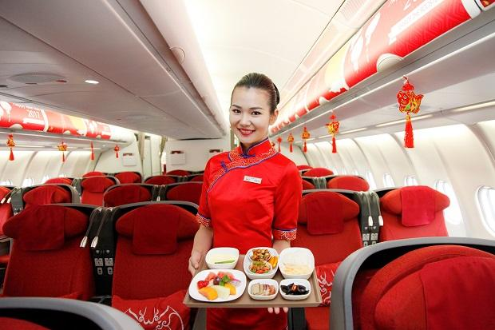
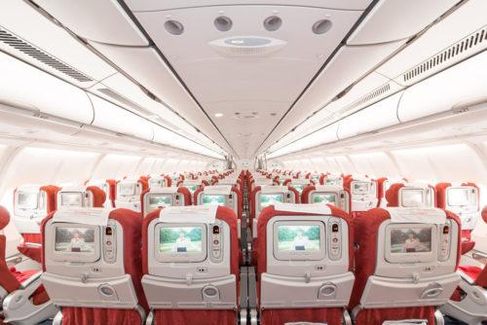
05:00: Qúy khách có mặt tại 67 Trần Nhân Tông, Rạp Xiếc Trung Ương. Sau đó xe và HDV đón đưa quý khách khởi hành lên sân bay làm thủ tục check in lấy vé, kí gửi hành lí
09:00: Chuyến bay 3U3906 khởi hành từ Hà Nội đi Thành Đô, Trung Quốc. Trên chuyến bay quý khách được phục vụ bánh ăn nhẹ.
12:10: Máy bay hạ cánh tại sân bay Thành Đô, Trung Quốc. Quý khách dừng transit tại sân bay khoảng hơn 4 tiếng. Quý khách nghỉ ngơi tự do tại phòng chờ sân bay
16:50: Quý khách nối chuyến bay 3U3887 từ Thành Đô đi Moscow,Nga. Chuyến bay kéo dài 9 tiếng. Quý khách được phục vụ suất ăn nóng 2 bữa
20:20 (theo giờ tại Nga): Quý khách hạ cánh tại sân bay Sân bay quốc tế Sheremetyevo và làm thủ tục nhập cảnh, nhận lại hành lí kí gửi.
Xe và HDV tiếng việt địa phương đón đưa quý khách tại sân bay về khách sạn
Tối: Quý khách nhận phòng nghỉ ngơi.
Quý khách dùng bữa tối nhẹ với món Phở truyền thống tại nhà hàng Việt Nam, thưởng thức hương vị quê hương ấm áp sau một ngày di chuyển dài.
Nghỉ đêm tại khách sạn 4*
Chuyến bay dự kiến:
1. 3U3906 SA11APR HANTFU 0900 1210
2. 3U3887 SA11APR TFUSVO 1650 2020
★ ★ ★ ★ Trải nghiệm theo phong cách Trung Hoa hiện đại cùng Sichuan Airlines ★ ★ ★ ★
Hãng hàng không Sichuan Airlines (3U) là hãng hàng không đóng ở Thành Đô, Tứ Xuyên, Trung Quốc. Hành khách bay cùng Hãng hàng không Sichuan trên máy bay Airbus A350-900 có thể mong đợi một trải nghiệm đơn giản nhưng hiệu quả trong hạng phổ thông. Cabin được thiết kế cho 303 hành khách, mang lại sự cân bằng giữa tính kinh tế và tiện nghi cơ bản. Ghế ngồi được thiết kế tiện dụng, và có sẵn nhiều lựa chọn giải trí trên máy bay. Đội ngũ tiếp viên luôn chu đáo, đảm bảo hành trình suôn sẻ và đáp ứng nhanh chóng các nhu cầu của hành khách.

NGÀY 02 | MOSCOW CITY TOUR (ĂN SÁNG, TRƯA, TỐI)
Sáng: Quý khách dùng bữa sáng tại khách sạn và tận hưởng không khí trong lành tại nước Nga.
Đoàn khởi hành tham quan thành phố Moscow - thủ đô hoa lệ của Liên bang Nga, nơi hội tụ hài hòa giữa lịch sử lâu đời và nhịp sống hiện đại, với những công trình kiến trúc biểu tượng và quảng trường nổi tiếng.
- Tổ hợp Công viên Yêu nước - Công viên quân sự hiện đại lớn nhất nước Nga ~70km, thăm tượng đài "Các đồng minh - Chiến sĩ Việt Nam" vinh danh các chiến sĩ tình nguyện Việt Nam đã tham gia bảo vệ Moscow trong Chiến tranh Vệ quốc Vĩ đại
- Thăm quan Nhà thờ Chính của Lực lượng Vũ trang Liên bang Nga
- Thăm quan Bảo tàng Con đường Ký ức
Trưa: Quý khách ăn trưa tại nhà hàng
Sau bữa trưa, quý khách tham quan
- Thăm quan Công viên Chiến Thắng – Công viên Chiến thắng là một trong những khu tưởng niệm lớn nhất tại Nga, được xây dựng để tưởng nhớ cuộc Chiến tranh Vệ quốc Vĩ đại trong thời kỳ Chiến tranh Thế giới thứ II (1941-1945). Công viên này nằm ở phía tây Moscow và được khánh thành vào ngày 9 tháng 5 năm 1995, nhân dịp kỷ niệm 50 năm chiến thắng.
- Thăm quan Khải Hoàn Môn: Quảng truờng Chiến Thắng là quần thể công trình lớn nhất nước Nga, được xây dựng để kỷ niệm hai cuộc chiến đẫm máu nhất thế kỷ 20: Chiến tranh Thế giới thứ nhất và thứ hai. Đây là một điểm đến quan trọng cho du khách muốn tìm hiểu về lịch sử quân sự và lòng yêu nước của Nga.
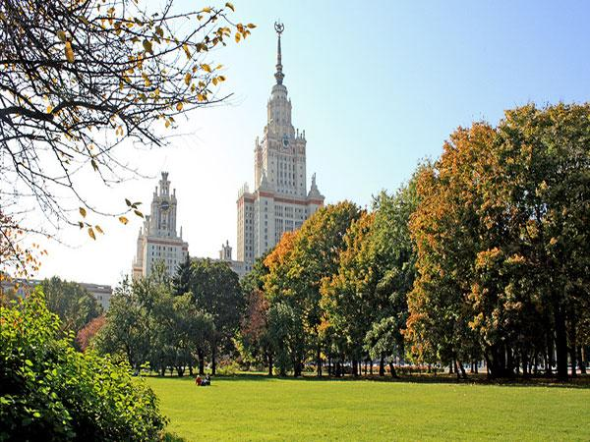
- Chụp ảnh Check-in tại MỘT TRONG NHỮNG ĐIỂM QUAN SÁT TOÀN CẢNH MOSCOW TỐT NHẤT - ĐỒI CHIM SẺ - Đồi Chim sẻ hay còn có tên gọi khác như đồi Lê Nin, đây là một đỉnh cao nhất tại Moscow, với độ cao 220m so với mực nước biển. Đứng từ trên cao du khách có thể phóng tầm mắt ngắm trọn vẻ đẹp của thủ đô Moscow. Đồi Chim sẻ là điểm đến nổi tiếng gần như Qu ảng trường Đỏ, Điện Kremlin…
- Thăm quan bên ngoài Trường Đại học MGU mang tên Lomonosov - là trường đại học tổng hợp đầu tiên của nước Nga, cũng là nơi đào tạo cho nước Nga nhiều nhà khoa học nổi tiếng trong nhiều chuyên ngành khác nhau. Tòa nhà này đặc trưng cho kiến trúc thời kỳ Stalin và chi phí xây dựng nó còn nhiều hơn cả chi phí khôi phục thành phố Volgograd sau chiến tranh thế giới lần thứ II.
- Thăm quan Công viên Triển lãm thành tựu của nền kinh tế quốc dân - VDNKh (Không bao gồm vé vào các khu triển lãm)
18:20: Đoàn về khách sạn 4* nghỉ ngơi.
18:30: Đoàn ăn tối tại nhà hàng Việt Nam

NGÀY 03 | MOSCOW – SAINT PETERSBURG (ĂN SÁNG, TRƯA, TỐI)
Sáng: Quý khách dùng bữa sáng tại khách sạn và tận hưởng không khí trong lành tại nước Nga.
Đoàn trả phòng khách sạn, đưa hành lý lên xe, HDV đưa đoàn đi tham quan.
- Chợ lưu niệm Vernhisaz - quần thể Điện Kremlin thu nhỏ
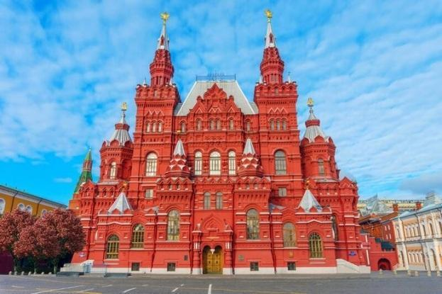
- Hệ thống tàu điện ngầm Moscow– Một trong những điểm thu hút độc đáo của Moscow chắc hẳn sẽ kích thích trì tò mò của Quý khách – “mê cung trong lòng đất”. Mỗi nhà ga được xây dựng và thiết kế khác nhau, mang dấu ấn riêng, và những câu chuyện lịch sử gắn liền với nó
- Quảng trường đỏ - Trái tim của nước Nga niềm tự hào của nhiều thế hệ. Bước qua Cổng phục sinh quý khách có thể chiêm ngưỡng bao quát Quảng trường đỏ: Nhà thờ Kazan, Bảo tàng lịch sử quốc gia, Lăng Lê-nin, Cửa hàng bách hóa tổng hợp GUM, thánh đường Vasily...
- Nhà thờ thánh Basil : là một trong những kiến trúc tôn giáo nổi tiếng nhất thế giới. Trải qua nhiều thăng trầm lịch sử, có thể coi công trình này là nhân chứng cho một giai đoạn lịch sử nhiều biến động, xung đột, và là biểu tượng của nền văn hoá Nga. (tham quan bên ngoài)
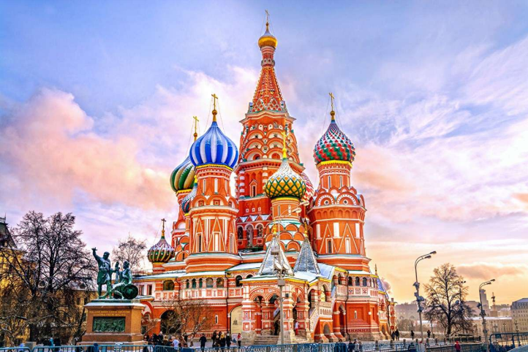
- Lăng Lenin: được xây dựng bằng đá granit đỏ và fenspat đen. Năm 1994, lăng mộ của Lenin được UNESCO công nhận là Di sản lịch sử và Văn hóa thế giới. Lăng Lenin được xây dựng theo thiết kế của Viện sĩ Shushev, và A.Schuchev (1873-1949), cả hai đều được trao tặng danh hiệu Kiến trúc sư Công đức Xô Viết ( thăm quan bên ngoài)
- Trung tâm thương mại GUM nằm ngay trên Quảng trường Đỏ, là một trong những điểm đến nổi bật khi du lịch tại Moskva. Với kiến trúc lộng lẫy và lịch sử lâu đời, GUM không chỉ là nơi mua sắm mà còn là một biểu tượng văn hóa của thành phố. Được xây dựng vào cuối thế kỷ 19, trung tâm này mang phong cách kiến trúc tân cổ điển với mái vòm kính nổi bật, tạo nên không gian thoáng đãng và sáng sủa
12:30: Quý khách ăn trưa tại Nhà hàng trong toà tháp cổ từ thế kỷ 1
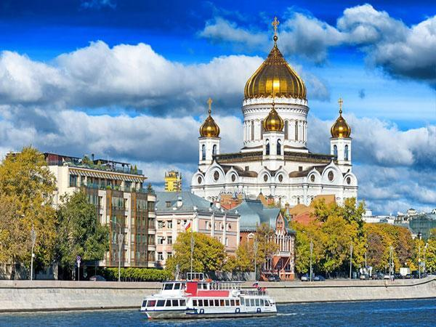
Quý khách thăm quan Quảng trường Manezh, tượng đài Nguyên soái Zhukov và cột mốc Kilômét số 0 ở Moscow Vườn Alexandrovsky, đài tưởng niệm các liệt sỹ vô danh, ngọn lửa vĩnh cửu: nằm ngay cạnh Điện Kremlin, là một trong những công viên công cộng đầu tiên và nổi tiếng nhất ở Moskva. Nơi đây không chỉ mang lại không gian xanh mát giữa lòng thành phố mà còn là địa điểm quan trọng để tưởng niệm các anh hùng, liệt sĩ đã hy sinh trong cuộc Chiến tranh Vệ quốc vĩ đại.
14:30: Quý khách thăm quan:
- Bên trong khuôn viên Thành Kremlin (Cung điện Lớn Kremlin, quả chuông Vua, súng thần công Vua, vườn Tainitsky, quảng trường Nhà Thờ, Nhà thờ Uspensky) trước đây từng là nơi ở của các Sa hoàng Nga, hiện giờ là nơi làm việc của chính phủ Nga và tổng thống Vladimir Putin
- Dạo chơi trong công viên ZARYADYE, chụp ảnh trên cây cầu kính bên bờ sông Moscow: nằm ngay cạnh quảng trường Đỏ vừa khánh thành tháng 9 năm 2017 nhân dịp sinh nhật Moskva 870 tuổi. Công viên của những công nghệ mới, ý tưởng mới thật độc đáo, là bản đồ địa lý thu nhỏ của nước Nga với những cây cối và hoa, cỏ đặc trưng cho các vùng lãnh thổ. Đặc biệt ở đây quý khách có thể chiêm ngưỡng và chụp những tấm hình toàn cảnh khu vực trung tâm Moskva từ cây cầu vươn ra giữa sông Moskva.
17:30 Quý khách ăn tối tại Nhà hàng Việt Nam
18:30 Đoàn di chuyển ra ga. HDV địa phương tiễn đoàn tại cửa toa tàu.
19:30-23:40: Tàu Sapsan đi Saint Petersburg HDV Việt Nam đón đoàn tại cửa toa khi tàu đến ga. Xe đón quý khách tại ga tàu.
23:55: Quý khách nhận phòng khách sạn, nghỉ ngơi.

NGÀY 04 | SAINT PETERSBURG (ĂN SÁNG, TRƯA, TỐI)
07:00 - 08:00: Quý khách ăn sáng tại khách sạn
09:00: Xe và HDV Việt Nam đón đoàn tại khách sạn, đoàn khởi hành tham quan.
- Vườn Hạ Cung điện mùa hè Peterhof: nằm cách Saint Petersburg 50km. Đây là quần thể công viên, cung điện gồm: 7 công viên, 20 lâu đài và tiền sảnh, 140 đài phun nước. Năm 2008 hơn 7 triệu người đã bình chọn đây là địa danh đẹp nhất ở vùng tây bắc của nước Nga. Quý khách đi dạo ở vườn Thượng, vườn Hạ ngắm nhìn những khu vườn được thiết kế tinh xảo với hàng nghìn cây cối và hoa được cắt tỉa cẩn thận, ngắm các tượng vàng và Đại Thác nước (Grand Cascade) trong quần thể Cung điện Mùa Hè; Khám phá "Samson Fountain", biểu tượng của Peterhof, với bức tượng Samson đang xé toạc miệng sư tử, tượng trưng cho chiến thắng của Nga trước Thụy Điển.
12:30: Quý khách hòa mình vào không gian làng quê Nga xưa với kiến trúc nhà gỗ đặc sắc của nước Nga
- Giao lưu, tương tác cùng các nghệ sĩ dân gian trong khung cảnh thơ mộng của làng quê Nga xưa
- Mặc trang phục truyền thống Nga.
- Ca hát, nhảy múa và hóa thân thành người Nga thực thụ
13:30: Quý khách dùng bữa trưa với Thịt nướng Shashlik BBQ kiểu Nga
Chiều: Quý khách tham quan:
- Thăm quan bên trong Đại giáo đường SAINT ISAAK được xây dựng gần 100 năm, trải qua 5 đời Nga Hoàng mới hoàn tất. Đây là một trong 4 Đại Giáo Đường lớn nhất thế giới, nổi tiếng với những cây cột đá hoa cương nguyên khối nặng 114 tấn, cao 17 m, với mái vòm có đường kính lớn nhất thế giới. Đại giáo đường này được gọi là bảo tàng đá mầu, vì được trang trí cả sàn, tường, nội thất bằng nhiều loại đá quý, được đưa về từ nhiều nước trên thế giới: lam ngọc của Afghanistan, đá khổng tước của vùng Ural, đá hồng, đá xám, đá trắng từ Ý, Pháp..
- Thăm quan Tượng đài Pie Đại Đế Chiêm ngưỡng tượng đài hoành tráng tôn vinh Sa hoàng Peter Đại Đế – người có công lớn trong việc hiện đại hóa nước Nga.
Tối: Quý khách ăn tối tại nhà hàng Việt Nam
Quý khách nghỉ đêm tại khách sạn 4*

NGÀY 05 | SAINT PETERSBURG (ĂN SÁNG, TRƯA, TỐI)
Sáng: Quý khách dùng bữa điểm tâm tại khách sạn, sau đó đoàn khởi hành tham quan:
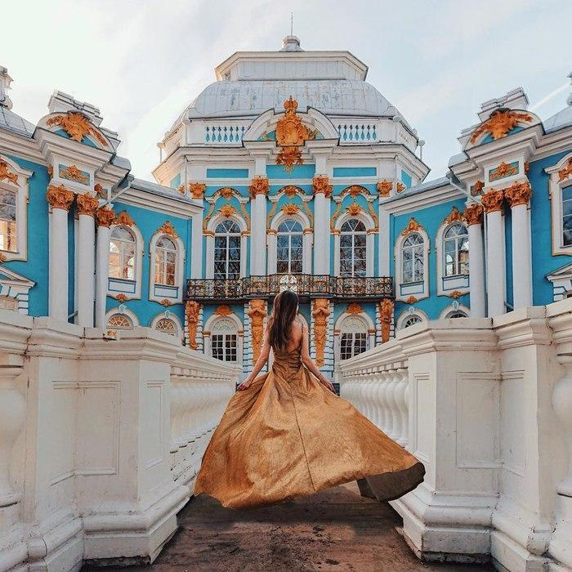
- Thăm quan Quảng trường Cung điện Mùa Đông là một trong những công trình kiến trúc nổi tiếng của thành phố, trên khuôn viên rộng 90.000m2 với 1084 phòng, 1945 cửa sổ và 117 cầu thang. Đây là cung điện mùa đông chính thức của các Nga hoàng từ thế kỷ 18. Sau cách mạng tháng 2 năm 1917 cung điện này trở thành trụ sở của Chính phủ lâm thời. Ngày nay đây là tòa nhà chính trong số 5 tòa nhà liên tiếp nhau của Bảo tàng mang tên Hermitage.
- Bảo tàng nghệ thuật Hermitage trong Cung điện Mùa Đông, Bảo tàng Hermitage là một trong những viện bảo tàng lớn nhất trên thế giới, sánh ngang với viện bảo tàng Louvre của Pháp, Metropolitan của Mỹ và Prado của Tây ban nha, với gần ba triệu tác phẩm nghệ thuật và di tích văn hóa thế giới. (đóng cửa thứ 2)
Trưa: Quý khách dùng bữa trưa tại nhà hàng
Chiều: Quý khách tham quan:
- Nhà thờ Cứu Rỗi trên máu - công trình hoàn thành đầu thế kỷ 20, được thiết kế theo lối kiến trúc Nga cổ và được trang hoàng bằng hơn 7000m2 tranh ghép đá. Nhà thờ được xây dựng để kỷ niệm nơi Hoàng Đế Alexander Đệ Nhị bị ám sát năm 1881 (tham quan bên ngoài)
15:00 - 16:00: Quý khách dạo chơi trên du thuyền dọc theo các kênh đào và sông Neva (vào mùa hè). Quý khách sẽ được đi thuyền ngắm đường phố, cung điện qua những kênh rạch bao bọc xung quanh khu trung tâm. Saint Petersburg được mệnh danh là thành phố Venice phương bắc. Thành phố chỉ kém Venis về số lượng kênh rạch nhưng là đứng đầu thế giới về số lượng những cây cầu bắc qua sông, nên ngồi trên thuyền dạo quanh thành phố cho chúng ta cảm giác vừa lãng mạn, vừa thú vị ngắm nhìn thành phố đang lướt qua như một cuốn phim sống động.
- Quý khách mua sắm tại trung tâm thương mại SPS
18:30: Quý khách ăn tối Lẩu Cá Tầm tại nhà hàng Việt Nam
20:00: Quý khách về khách sạn nghỉ ngơi

NGÀY 06 | SAINT PETERSBURG - SÂN BAY – THÀNH ĐÔ  (ĂN SÁNG, TRƯA, TỐI)
Sáng: Quý khách dùng bữa điểm tâm tại khách sạn và làm thủ tục trả phòng:
- Thăm quan các công trình các công trình kiến trúc tiêu biểu của thành phố Saint -Petersburg: Tượng đài Ekaterina Đệ nhị; Tượng đài Kutuzov; Đại lộ Nevsky; Quảng trường Senate.
- Chụp ảnh cùng Chiến hạm Rạng Đông huyền thoại
- Thăm quan đảo Thỏ và Pháo Đài Petro – Pavlov
- Xem lễ bắn pháo lúc 12 giờ trưa trên Pháo Đài Petro Pavlov
Trưa: Quý khách ăn trưa tại nhà hàng
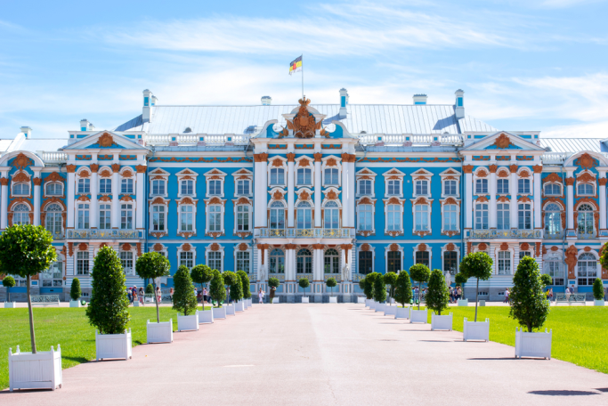
15:30: Quý khách tham quan Cung điện mùa Thu – Ekaterina nằm ở thành phố Pushkin (tên cũ là Tsarskoye Selo), cách Saint Petersburg khoảng 25 km về phía nam. Thành phố nhỏ bình yên và thơ mộng này là nơi đã nuôi dưỡng tâm hồn thi ca của đại thi hào Alexander Pushkin suốt những năm tháng thời niên thiếu. Cung điện là minh chứng cho mối tình lãng mạn của hoàng hậu Ekaterina và Nga hoàng Pyotr đại đế. Cung điện Catherine - niềm tự hào muôn đời của kiến trúc Nga, biểu tượng cho sự hoa lệ của chế độ Nga hoàng Nga - được xếp hạng là một trong những cung điện lộng lẫy và nguy nga nhất trên thế giới. Ngày nay, cung điện là di sản văn hóa thế giới với Phòng Hổ Phách được mệnh danh là Kỳ quan thứ tám - là điểm tham quan có sức hấp dẫn lớn nhất đối với du khách khi đặt chân đến cung điện. Quần thể này trở thành viện bảo tàng vào tháng 3 năm 191
17:30: Quý khách ăn tối tại nhà hàng
18:30: Đoàn di chuyển ra sân bay. HDV hỗ trợ làm thủ tục check in và tiễn đoàn tại cửa vào khu vực kiểm soát
22:30: Chuyến bay 3U3816 cất cánh từ sân bay Pulkovo (LED) về Thành Đô, Trung Quốc
Chuyến bay dự kiến:
3U3816 X LEDTFU 2230 1130+1
3U3905 X TFUHAN 2100 2220

NGÀY 07 | THÀNH ĐÔ – HÀ NỘI (ĂN NGHỈ TRÊN MÁY BAY)
11:30 (theo giờ Trung): Quý khách hạ cánh xuống sân bay Thiên Phủ, Thành Đô (quý khách transit tại sân bay Thành Đô khoảng 9 tiếng)
21:00 (theo giờ Trung) : Quý khách đáp chuyến bay 3U3905 từ Thành Đô về sân bay Nội Bài, Hà Nội
22:20 (theo giờ Việt Nam): Quý khách về đến sân bay Nội Bài - Việt Nam, Xe đưa quý khách về đến điểm hẹn ban đầu, HDV chia tay và hẹn gặp lại quý khách.

Kết thúc chuyến đi. Hẹn gặp lại Quý khách trong những hành trình mới
*****************************************************
GIÁ TRÊN BAO GỒM:
- Xe ô tô vận chuyển đưa đón theo chương trình tại Nga (hằng ngày từ 09:00 đến 20:00), đoàn từ 7 đến 12 người đi xe 19 chỗ, từ 13 người đi xe 50 chỗ;
- Vé tàu cao tốc Sapsan 1 chặng (hạng phổ thông) khởi hành từ Moscow đi Saint-Petersburg
- Khách sạn 4* (tiêu chuẩn địa phương) theo chương trình: 02 khách/phòng (Trong trường hợp lẻ nam, lẻ nữ quý khách ghép phòng 3 (nếu có) hoặc trả phí phụ thu phòng đơn.
- HDV suốt tuyến từ Việt Nam phục vụ tận tình, chuyên nghiệp và local guide người Việt tại Nga
- 5 bữa sáng; 5 bữa trưa; 5 bữa tối theo chương trình tour (mức ăn từ 1400 RUB – 2200 RUB) . Các bữa ăn Nga, Việt kết hợp theo chương trình tour
- Phí visa nhập cảnh Nga
- Vé máy bay khứ hồi 2 chặng Hanoi – Moscow // Saint Petersburg– Hanoi (Hàng không Sichuan Airlines, hành lý 1 kiện 23 kg ký gửi + 5 kg xách tay)
- Lệ phí sân bay + phụ phí xăng dầu
- Xe đón tiễn sân bay Hà Nội – Nội Bài
- Bảo hiểm du lịch suốt tuyến mức trách nhiệm: 50.000 USD tùy theo độ tuổi quý khách
- Vé thắng cảnh (cửa 1) tại các điểm du lịch theo chương trình:
- Thăm quan Hệ thống tàu điện ngầm Moscow
- Thăm quan bên trong khuôn viên Thành Kremlin ( Cung điện Lớn Kremlin, quả chuông Vua, súng thần công Vua, vườn Tainitsky, quảng trường Nhà Thờ, Nhà thờ Uspensky)
- Giao lưu, tương tác cùng các nghệ sĩ dân gian trong khung cảnh thơ mộng của làng quê Nga xưa
– Mặc trang phục truyền thống Nga.
– Ca hát, nhảy múa và hóa thân thành người Nga thực thụ
- Thăm quan Vườn Hạ Cung điện mùa hè Peterhof | nghỉ vào Thứ 5
- Bảo tàng nghệ thuật Hermitage | nghỉ Thứ 2
- Dạo chơi trên du thuyền dọc theo các kênh đào và sông Neva| mùa hè
- Thăm quan bên trong Đại giáo đường Saint Isaak
- Thăm quan Cung điện mùa Thu - Ekaterina | nghỉ vào Thứ 3
- Quà tặng: Mũ Du lịch, Phích cắm điện.
GIÁ TRÊN KHÔNG BAO GỒM:
- Phí hộ chiếu, chi tiêu cá nhân, hành lý quá cước
- Đồ uống, rượu, bia,…, chi phí điện thoại, giặt là trong khách sạn
- Hành lí quá cước
- Phụ phí sử dụng phòng đơn
- Phụ thu đối với khách nước ngoài đi du lịch từ Việt Nam.
- Phí Visa điểm đến dành cho khách nước ngoài đi du lịch từ Việt Nam (nếu có)
- Phí phục vụ cho HDV và lái xe (bắt buộc): 7$/khách/ngày
- Tiền khuân vác vali của tài xế hoặc nhân viên gác cửa khách sạn
- Chi phí trả cho Hdv và tài xế phục vụ (nếu có yêu cầu ngoài giờ, giờ làm việc của HDV là 10 tiêngs/1 ngày)
- Phương tiện vận chuyển ngoài giờ
- Vé chụp ảnh – quay phim tại các điểm tham quan;
- Hóa đơn VAT
ĐIỀU KIỆN CỦA CHƯƠNG TRÌNH KHUYẾN MẠI:.
- Trong trường hợp đoàn khởi hành vào các dịp diễn ra hội chợ lớn tại Nga. Khách sạn sẽ được bố trí ở các địa điểm lân cận, phù hợp nhưng vẫn đảm bảo điểm tham quan và đảm bảo khách sạn 4*. Khách sạn có thể thay đổi đến ngày cuối cùng do khách sạn không đủ phòng hoặc lượng khách tăng, chúng tôi sẽ thay đổi khách sạn nhưng vẫn đảm bảo khách sạn 4*
- Chương trình có thể thay đổi phụ thuộc vào điều kiện thời tiết, điều kiện giao thông ở các nơi nhưng đảm bảo vẫn thực hiện đủ các điểm tham quan trong chương trình (TRỪ CÁC ĐIỂM ĐÓNG CỬA TU SỬA), các điểm tham quan có thể không theo thứ tự trong chương trình.
- Quý khách vui lòng làm lại hộ chiếu khi phẫu thuật thẩm mỹ
- Các điểm tham quan trong chương trình có thể thay đổi phụ thuộc vào ngày mở cửa cửa điểm tham quan. Trong trường hợp đoàn đi gặp phải điểm tham quan (đã bao gồm vé) mà đóng cửa, CTDL sẽ hoàn tiền điểm tham quan đó cho quý khách
- Khách hàng vui lòng hoàn thành nghĩa vụ thuế thu nhập cá nhân và doanh nghiệp trước khi xuất cảnh. Trong trường hợp quý khách không đóng thuế đầy đủ sẽ không được phép xuất cảnh khỏi Việt Nam. CTDL sẽ không chịu trách nhiệm về vấn đề này và mọi dịch vụ sẽ không được hoàn lại
- Trong trường hợp chuyến bay bị huỷ do tình trạng khai thác hoặc do điều kiện thời tiết khách quan bắt buộc phải huỷ chuyến hoặc delay . CTDL sẽ phối hợp cùng hãng hàng không sắp xếp ngày bay tiếp theo đó cho quý khách!
HƯỚNG DẪN HỒ SƠ XIN VISA DU LỊCH NGA
1/ Hộ chiếu gốc:
- File scan hộ chiếu (Hộ chiếu không bị tẩy xóa, sửa chữa, các trang không bị rách rời, không có dấu hiệu giả mạo. Hộ chiếu còn thời hạn ít nhất là 6 tháng, còn ít nhất 2 trang trống gần nhau. Hộ chiếu cần có bị chú Nơi sinh.)
2/ File Ảnh: 02 ảnh kích thước 3,5 * 4,5 cm nền trắng, khuôn mặt chiếm 80% (ảnh gốc, không nhận ảnh chụp nghiêng, đội mũ và đeo kính đen, chụp mới nhất, không chấp nhận ảnh chỉnh sửa, trang điểm quá đậm)
3/ Tờ khai bổ sung: Cá nhân tự khai theo mẫu (đính kèm)

